

АДМИНИСТРАЦИЯ ГАВРИЛОВО-ПОСАДСКОГО
МУНИЦИПАЛЬНОГО РАЙОНА ИВАНОВСКОЙ ОБЛАСТИ
ПОСТАНОВЛЕНИЕ

от 13.03.2019 № 139-п

Об утверждении актуализированной схемы теплоснабжения
Осановецкого сельского поселения Гаврилово-Посадского муниципального района Ивановской области

В соответствии с пунктом 4 части 1 и частью 4 статьи 14 Федерального закона от 06.10.2003 № 131-ФЗ «Об общих принципах организации местного самоуправления в Российской Федерации», пунктом 6 части 1, частью 1.1 статьи 6 Федерального закона от 27.10.2010 № 190-ФЗ «О теплоснабжении», пунктом 17 Требования к схемам теплоснабжения утверждённого Постановлением Правительства Российской Федерации от 22.02.2012 № 154, учитывая заключение по итогам публичных слушаний по рассмотрению проекта актуализированной схемы теплоснабжения Осановецкого сельского поселения Гаврилово-Посадского муниципального района Ивановской области от 26.02.2019, Администрация Гаврилово-Посадского муниципального района п о с т а н о в л я е т:
1. Утвердить актуализированную схему теплоснабжения Осановецкого сельского поселения Гаврилово-Посадского муниципального района Ивановской области согласно приложению.
2. Разместить на официальном сайте Гаврилово-Посадского муниципального района http://гаврилово-посадский.рф/ утверждённую схему теплоснабжения Осановецкого сельского поселения Гаврилово-Посадского муниципального района Ивановской области.
3. Опубликовать настоящее постановление в сборнике «Вестник Гаврилово-Посадского муниципального района».
4. Контроль за исполнением настоящего постановления возложить на заместителя Главы администрации Гаврилово-Посадского муниципального района, начальника Управления градостроительства и архитектуры Администрации (Тензок).
5. Настоящее постановление вступает в силу со дня подписания.

Глава Гаврилово-Посадского
муниципального района В.Ю. Лаптев

Приложение к постановлению
администрации Гаврилово-Посадского
муниципального района
от 13.03.2019 №139-п

С Х Е М А
ТЕПЛОСНАБЖЕНИЯ СЕЛА ОСАНОВЕЦ
ОСАНОВЕЦКОГО СЕЛЬСКОГО ПОСЕЛЕНИЯ
ГАВРИЛОВО-ПОСАДСКОГО МУНИЦИПАЛЬНОГО РАЙОНА
ИВАНОВСКОЙ ОБЛАСТИ

АКТУАЛИЗАЦИЯ 2020 ГОД

Раздел 1. Показатели перспективного спроса на тепловую энергию (мощность) и теплоноситель в установленных границах территории поселения

Площадь строительных фондов и приросты площади строительных фондов по расчетным элементам территориального деления

Прирост площадей к окончанию планируемого периода не планируется.

Объемы потребления тепловой энергии (мощности), приросты потребления тепловой энергии (мощности) в каждом расчетном элементе территориального деления на каждом этапе и к окончанию планируемого периода

Прогноз объемов потребления тепловой мощности потребителями централизованного теплоснабжения с. Осановец представлен на 2013-2028 года.
Расчет приростов теплопотребления тепловой мощности выполнен с учетом:
1. Требований Постановления Правительства Российской Федерации от 23.05.2006 № 306 (в редакции постановления Правительства Российской Федерации от 28.03.2012 № 258) «Об утверждении Правил установления и определения нормативов потребления коммунальных услуг» – для жилых зданий нового строительства.
2. Требований СНиП 23-02-2003 «Тепловая защита зданий» - для общественных зданий и зданий производственного назначения.
3. Требований Постановления Правительства РФ от 25.01.2011 №18 18 «Об утверждении Правил установления требований энергетической эффективности для зданий, строений, сооружений и требований к правилам определения класса энергетической эффективности многоквартирных домов», предусматривающих поэтапное снижение нормативов теплопотребления.

Ниже приведена таблица, в которой отображена производственная программа по теплоснабжению абонентов от котельной с. Осановец
Таблица 1
Адрес | Объем | уд.характеристика | t | средняя t | от. пер. | К инф. | Год | январь  -11,9 | февраль  -10,9 | март  -5,1 | апрель  4,1 | май  6,9 | октябрь  3,5 | ноябрь  -3,1 | декабрь  -8,1
Местный бюджет
Школа | 7034 | 0,35 | 16 | -3,9 | 5256 | 1,065 | 300,98 | 58,33 | 50,92 | 45,06 | 26,24 | 1,39 | 28,28 | 39,83 | 50,91
Детсад | 3078 | 0,38 | 20 | -3,9 | 5256 | 1,065 | 155,79 | 29,56 | 25,87 | 23,26 | 14,26 | 0,78 | 15,29 | 20,72 | 26,04
Адм.поселения | 525 | 0,38 | 20 | -3,9 | 5256 | 1,066 | 24,39 | 4,73 | 4,13 | 3,65 | 2,13 | 0,11 | 2,29 | 3,23 | 4,13
ДК | 1200 | 0,37 | 16 | -3,9 | 5256 | 1,065 | 54,28 | 10,52 | 9,18 | 8,13 | 4,73 | 0,25 | 5,10 | 7,18 | 9,18
Итого: | 11837
Прочиепотребители
Столовая | 489 | 0,35 | 16 | -3,9 | 5256 | 1,065 | 19,05 | 3,78 | 3,29 | 2,86 | 1,56 | 0,08 | 1,70 | 2,51 | 3,27
с.Осановец, д.59 | 2481 | 0,53 | 18 | -3,9 | 5256 | 1,065 | 160,75 | 31,15 | 27,20 | 24,07 | 14,01 | 0,75 | 15,11 | 21,28 | 27,19
с. Осановец, д.214 | 2014 | 0,53 | 18 | -3,9 | 5256 | 1,065 | 130,50 | 25,29 | 22,08 | 19,54 | 11,38 | 0,60 | 12,26 | 17,27 | 22,08
ИП Адамян С. Л. | 205 | 0,38 | 15 | -3,9 | 5256 | 1,059 | 8,67 | 1,72 | 1,50 | 1,30 | 0,71 | 0,03 | 0,77 | 1,14 | 1,49
ИТОГО | 7203
Всего | 19040 |  |  |  |  |  | 854,41 | 165,08 | 144,17 | 127,87 | 75,02 | 4,01 | 80,81 | 113,16 | 144,29
Перспективный прирост потребления тепловой энергии на существующих источниках теплоснабжения не планируется.

Объемы потребления теплоносителя и приросты потребления теплоносителя с разделением по видам теплопотребления в каждом расчетном элементе территориального деления на каждом этапе и к окончанию планируемого периода
Потребление теплоносителя на нужды отопления и его приросты до окончания планируемого периода представлены в таблице 2.
Таблица 2
Наименование котельной | Вид теплоносителя | потребление теплоносителя, т/год
Наименование котельной | Вид теплоносителя | 2013 | 2014 | 2015 | 2016 | 2017 | 2018 | 2023 | 2028
котельная с.Осановец | вода | 68853,6 | 68853,6 | 68853,6 | 68853,6 | 68853,6 | 68853,6 | 68853,6 | 68853,6
Перспективный прирост потребления теплоносителя на существующих источниках теплоснабжения не планируется.

Потребление тепловой энергии (мощности) объектами, расположенными в производственных зонах с учетом возможных изменений производственных зон и их перепрофилирования и приросты потребления тепловой энергии (мощности) производственными объектами на каждом этапе и к окончанию планируемого периода

К окончанию планируемого периода потребление тепловой энергии объектами, расположенными в производственных зонах не предусматривается, ввиду отсутствия потребителей расположенных в производственных зонах.

Потребление теплоносителя объектами, расположенными в производственных зонах с учетом возможных изменений производственных зон и их перепрофилирования и приросты потребления теплоносителя производственными объектами на каждом этапе и к окончанию планируемого периода

К окончанию планируемого периода потребление теплоносителя объектами, расположенными в производственных зонах не предусматривается, ввиду отсутствия потребителей расположенных в производственных зонах.

Раздел 2. Перспективные балансы располагаемой тепловой мощности источников тепловой энергии и тепловой нагрузки потребителей

Описание существующих и перспективных зон действия систем теплоснабжения, источников тепловой энергии, в том числе работающих на единую тепловую сеть, с выделенными (неизменными в течение отопительного периода) зонами действия

Радиус эффективного теплоснабжения - максимальное расстояние от теплопотребляющей установки до ближайшего источника тепловой энергии в системе теплоснабжения, при превышении которого подключение теплопотребляющей установки к данной системе теплоснабжения нецелесообразно по причине увеличения совокупных расходов в системе теплоснабжения.
С целью определения радиуса эффективного теплоснабжения экспертами были выполнены специальные технико-экономические расчеты, которые заключаются в сравнении дополнительных расходов на производство и передачу тепловой энергии, появляющихся при подключении дополнительной тепловой нагрузки, и эффекта от дополнительного объема реализации тепловой энергии.
При расчетах выявлено, что радиус эффективного теплоснабжения – величина непостоянная. При увеличении подключаемой тепловой нагрузки расчетная эффективная зона действия источника тепловой энергии расширяется.
Номограммы для определения эффективности подключения новых объектов к централизованной системе теплоснабжения приведены ниже к каждой котельной.
Обозначенная на номограммах линия темно синего цвета отражает максимальное расстояние от вновь подключаемых теплопотребляющих установок до источника теплоснабжения, при котором разность между дополнительными доходами и расходами в системе теплоснабжения будет равна нулю. В табличном виде данная зависимость представлена ниже для каждой котельной.
Представленные номограммы являются «рабочим инструментом» для определения эффективности подключения новых объектов к централизованной системе теплоснабжения от котельной. А именно, зона над линией темно синего цвета - эффективная зона централизованного теплоснабжения (при подключении дополнительной нагрузки доходы в системе превысят расходы), зона под линией темно синего цвета - неэффективная зона централизованного теплоснабжения (при подключении дополнительной нагрузки расходы в системе превысят доходы). При попадании в неэффективную зону необходимо рассмотреть альтернативные варианты теплоснабжения объектов теплопотребления (децентрализация, подключение к другому источнику теплоснабжения).
Важно отметить, что представленная функциональная зависимость рассчитана при условии, что условно-постоянные расходы источника теплоснабжения при подключении дополнительной нагрузки останутся неизменными (изменения состава оборудования для подключения дополнительной нагрузки не потребуется), кроме этого не потребуется реконструкции тепловых сетей от источника теплоснабжения до точки подключения нового объекта теплопотребления.

Котельная с. Осановец
Схема 1
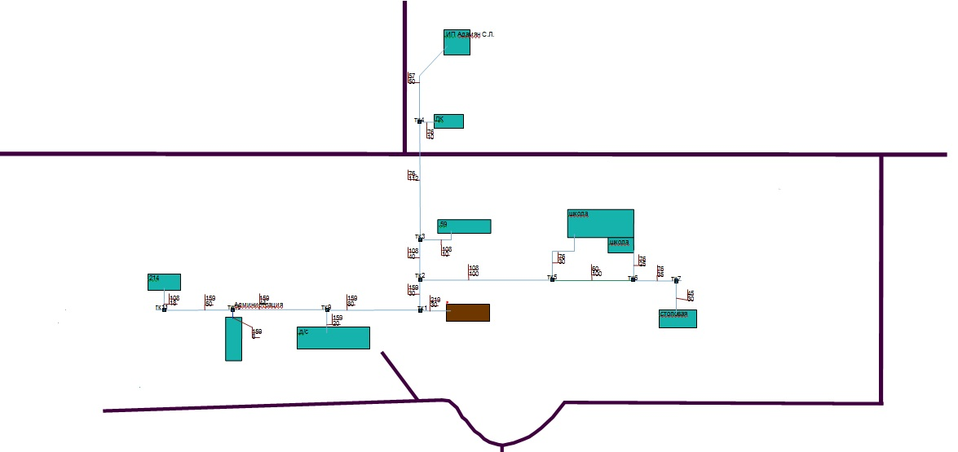
Описание существующих и перспективных зон действия индивидуальных источников тепловой энергии

В настоящее время, в с. Осановец нет потребителей имеющих индивидуальное отопление в квартирах в жилых домах и частном секторе.

Перспективные балансы тепловой мощности и тепловой нагрузки в перспективных зонах действия источников тепловой энергии

Расходная часть баланса тепловой мощности по источнику в зоне его действия складывается из максимума тепловой нагрузки, присоединенной к тепловым сетям источника, потерь в тепловых сетях при максимуме тепловой нагрузки и расчетного резерва тепловой мощности.
В таблице 2.1 представлен баланс тепловой мощности источника теплоснабжения к концу планируемого периода.
Таблица 3
Наименование источника тепловой энергии | Располагаемая мощность источника, Гкал/час | Нетто мощность источника, Гкал/час | Присоединенная нагрузка потребителей, Гкал/ч | Потери тепловой мощности в тепловых сетях, Гкал/час
Котельная с. Осановец | 0,543 | 0,503 | 0,3 | 0,04

Существующие и перспективные технические ограничения на использование установленной тепловой мощности и значения располагаемой мощности основного оборудования источников тепловой энергии

Существующих и перспективных технических ограничений на использование установленной тепловой мощности не установлено.

Существующие и перспективные затраты тепловой мощности на собственные и хозяйственные нужды источников тепловой энергии

В таблице 4 представлены затраты тепловой мощности на собственные и хозяйственные нужды источников теплоснабжения к концу планируемого периода.
Таблица 4
Наименование источника тепловой энергии | Собственные и хозяйственные нужды, Гкал/ч
котельная с. Осановец | 0,003

Значения существующей и перспективной тепловой мощности источников тепловой энергии нетто

В таблице 5 представлены значения тепловой мощности источников тепловой энергии нетто к концу планируемого периода.
Таблица 5
Наименование источника тепловой энергии | Нетто мощность источника, Гкал/час
котельная с. Осановец | 0,543

Значения существующих и перспективных потерь тепловой энергии при ее передаче по тепловым сетям, включая потери тепловой энергии в тепловых сетях теплопередачей через теплоизоляционные конструкции теплопроводов и с потерями и затратами теплоносителей
Таблица .6
Наименование котельной | потери тепловой энергии через изоляцию трубопроводов и с потерями и затратами теплоносителей, Гкал/год
Наименование котельной | 2012 | 2013 | 2014 | 2015 | 2016 | 2017 | 2018 | 2022 | 2028
котельная с. Осановец | н/д | 201,47 | 201,47 | 201,47 | 201,47 | 201,47 | 201,47 | 201,47 | 201,47

Затраты существующей и перспективной тепловой мощности на собственные нужды тепловых сетей

Затраты существующей и перспективной тепловой мощности на собственные нужды тепловых сетей отсутствуют.

Значения существующей и перспективной резервной тепловой мощности источников теплоснабжения, в том числе источников тепловой энергии, принадлежащих потребителям, источников тепловой энергии теплоснабжающих организаций, с учетом аварийного резерва и резерва по договорам на поддержание резервной тепловой мощности
Резерв тепловой мощности источников теплоснабжения к окончанию планируемого периода (2028 год) представлен в таблице 7.
Таблица 7
Наименование источника тепловой энергии | Располагаемая мощность источника, Гкал/час | Нетто мощность источника, Гкал/час | Присоединенная нагрузка потребителей, Гкал/ч | Потери тепловой мощности в тепловых сетях, Гкал/час | Резервная тепловая мощность источника, Гкал/ч | Резерв по мощности, в %
Котельная с. Осановец | 0,543 | 0,539 | 0,3 | 0,003 | 0,199 | 36,9
Ожидаемый прирост тепловой нагрузки будет обеспечиваться за счет строительства новых или индивидуальных источников теплоснабжения.

Значения существующей и перспективной тепловой нагрузки потребителей, устанавливаемые по договорам теплоснабжения, договорам на поддержание резервной тепловой мощности, долгосрочным договорам теплоснабжения, в соответствии с которыми цена определяется по соглашению сторон, и по долгосрочным договорам, в отношении которых установлен долгосрочный тариф

Потребители, для которых устанавливаются льготные тарифы на тепловую энергию и теплоноситель, с которыми заключены или могут быть заключены в перспективе договоры теплоснабжения по ценам, определенным соглашением сторон и с которыми заключены или могут быть заключены долгосрочные договоры теплоснабжения с применением долгосрочных тарифов, отсутствуют.

Раздел 4. Перспективные балансы теплоносителя
Перспективные балансы производительности водоподготовительных установок и максимального потребления теплоносителя теплопотребляющими установками потребителей

На источниках теплоснабжения с. Осановец ВПУ отсутствует.
Информация, необходимая для анализа максимального потребления теплоносителя в теплоиспользующих установках потребителей в перспективных зонах действия систем теплоснабжения и источниками тепловой энергии, а также в аварийных режимах систем теплоснабжения ресурсоснабжающими организациями с. Осановец не предоставлена в виду отсутствия учета на источниках тепловой энергии отдельных статей потребления энергетических ресурсов.

Перспективные балансы производительности водоподготовительных установок источников тепловой энергии для компенсации потерь теплоносителя в аварийных режимах работы систем теплоснабжения

При возникновении аварийной ситуации на любом участке магистрального трубопровода возможно организовать обеспечение подпитки тепловой сети из зоны действия соседнего источника путем использования связи между магистральными трубопроводами источников или за счет использования существующих баков аккумуляторов.
На источниках теплоснабжения с. Осановец ВПУ отсутствует.

Раздел 5. Предложения по строительству, реконструкции и техническому перевооружению источников тепловой энергии
В связи с низкой эффективностью действующей угольной котельной и экономической нецелесообразностью ее реконструкции предлагается строительство новой блочно-модульной котельной (БМК), работающей на природном газе с последующим выводом существующей котельной из эксплуатации. Установленная мощность водогрейных котлов на новой БМК – 2 котла по 0,4 МВт.
Меры по выводу из эксплуатации, консервации и демонтажу избыточных источников тепловой энергии, а также источников тепловой энергии, выработавших нормативный срок службы, в случае если продление срока службы технически невозможно или экономически нецелесообразно
Демонтаж оборудования и конструкций после ввода в эксплуатацию новой БМК на природном газе.

Предложение по реконструкции источников тепловой энергии, обеспечивающие приросты перспективной тепловой нагрузки в существующих и расширяемых зонах действия источников тепловой энергии

Реконструкция котельной с целью обеспечения приростов перспективной тепловой нагрузки в существующих и расширяемых зонах действия источников тепловой энергии не планируется.

Меры по переоборудованию котельных в источники комбинированной выработки электрической и тепловой энергии, кроме случаев, когда указанные котельные находятся в зоне действия профицитных (обладающих резервом тепловой мощности) источников с комбинированной выработкой тепловой и электрической энергии на каждом этапе и к окончанию планируемого периода

Переоборудование котельных в источники комбинированной выработки электрической и тепловой энергии не планируется.

Меры по переводу котельных, размещенных в существующих и расширяемых зонах действия источников комбинированной выработки тепловой и электрической энергии в «пиковый» режим на каждом этапе и к окончанию планируемого периода

Перевод котельной в «пиковый» режим не планируется.

Решения о загрузке источников тепловой энергии, распределении (перераспределении) тепловой нагрузки потребителей тепловой энергии в каждой зоне действия системы теплоснабжения между источниками тепловой энергии (мощности) и теплоносителя, поставляющими тепловую энергию в данной систем теплоснабжения на каждом этапе планируемого периода

Изменений в загрузке источника тепловой энергии, перераспределение тепловой нагрузки потребителей не планируется

Решения о перспективной установленной тепловой мощности каждого источника тепловой энергии с учетом аварийного и перспективного резерва тепловой мощности с предложениями по утверждению срока ввода в эксплуатацию новых мощностей
Резерва перспективной установленной мощности источника тепловой энергии с учетом аварийного и перспективного резерва тепловой мощности не планируется.

Оптимальный температурный график отпуска тепловой энергии для каждого источника тепловой энергии или группы источников в системе теплоснабжения

Основной задачей регулирования отпуска теплоты в системах теплоснабжения является поддержание комфортной температуры и влажности воздуха в отапливаемых помещениях при изменяющихся на протяжении отопительного периода внешних климатических условиях и постоянной температуре воды, поступающей в систему горячего водоснабжения (ГВС) при переменном в течение суток расходе.
Температурный график определяет режим работы тепловых сетей, обеспечивая центральное регулирование отпуска тепла. По данным температурного графика определяется температура подающей и обратной воды в тепловых сетях, а также в абонентском вводе в зависимости от температуры наружного воздуха.
При центральном отоплении регулировать отпуск тепловой энергии на источнике можно двумя способами:
- расходом или количеством теплоносителя, данный способ регулирования называется количественным регулированием. При изменении расхода теплоносителя температура постоянна.
- температурой теплоносителя, данный способ регулирования называется качественным. При изменении температуры расход постоянный.
В системе теплоснабжения села Осановец используется второй способ регулирования - качественное регулирование, основным преимуществом которого является установление стабильного гидравлического режима работы тепловых сетей. Наиболее эффективным было бы внедрение качественно-количественное регулирования, которое обладает целым рядом преимуществ, однако данный способ регулирования не может быть внедрен в существующую систему теплоснабжения без ее значительной модернизации и применения новых технологических решений. В настоящее время отсутствуют схемы ТЭЦ, на которых возможно реализовать новые способы регулирования.
Первоначально основным видом тепловой нагрузки являлась нагрузка систем отопления, а используемое при этом центральное качественное регулирование заключалось в поддержании на источнике теплоснабжения температурного графика (температуры прямой сетевой воды), обеспечивающего в отопительный период необходимую температуру внутри отапливаемых помещений при неизменном расходе сетевой воды. Такой температурный график, называемый отопительным, с расчетной температурой воды на источнике 150/70 ^{О}C или 130/70 ^{О}C, обоснованный в свое время, и применяется при проектировании систем централизованного теплоснабжения. При этом домовые системы отопления обычно рассчитываются на температурный график 95/70 ^{О}C или 105/70 ^{О}C, 110/70 ^{О}C (панельное отопление).
С появлением нагрузки ГВС минимальная температура прямой сетевой воды в тепловой сети (на источнике) была ограничена величиной, необходимой для нагрева в системе ГВС водопроводной воды до температуры 55-60 ^{О}C, требуемой по СНиП, несмотря на то, что по отопительному температурному графику в этот период требуется вода значительно более низкой температуры. Вызванный этим излом (срезка) отопительного температурного графика и отсутствие местного количественного регулирования расхода воды на отопление приводят к перерасходу теплоты на отопление (перетопу помещений) в зоне положительных температур наружного воздуха.
Для принятого в отечественной практике качественного регулирования отпуска в отопительный период теплоты от источника при построении отопительного температурного графика системы теплоснабжения могут использоваться следующие упрощенные зависимости:
-для температуры прямой сетевой воды: tпс=18+(18-tнар)Ч[(tрпс-18)/(18-tрно)];
- для температуры обратной сетевой воды: tос=18+(18-tнар)Ч[(tрос-18)/(18-tрно)],
где 18 - расчетная температура воздуха внутри отапливаемых зданий (жилых, административных, общественных), ^{О}C; tрно - расчетная температура наружного воздуха для отопления; tнар -текущая температура наружного воздуха, ^{О}C; tnc. toe – расчетная температура прямой и обратной сетевой воды при tрно, ^{О}C.
Температура обратной сетевой воды после систем отопления в зоне срезки температурного графика (tсрезнар=+8^{О}C) находится путем решения системы двух уравнений: теплового баланса отапливаемого помещения и теплопередачи отопительных приборов. В результате:
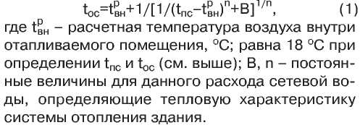

График 1
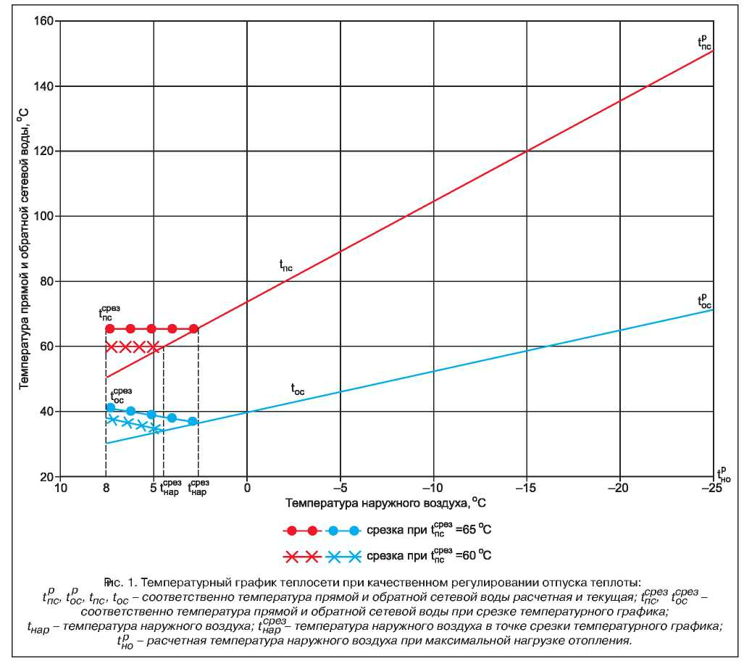

Поскольку произвольное изменение расхода воды в системах отопления приводит к их поэтажной разрегулировке, местное количественное регулирование (расходом теплоносителя) теплопотребления при зависимом присоединении систем отопления через элеваторы может производиться только пропусками, т.е. полным прекращением циркуляции воды в системе отопления в течение определенного периода времени на протяжении суток. Частичное сокращение расхода сетевой воды на отопление на источнике при неизменном расходе воды в местной системе отопления может производиться при установке на абонентском вводе смесительного насоса или при независимом присоединении систем отопления, а также при установке на ИТП водоструйных элеваторов с регулируемым сечением рабочего сопла.
Покрытие нагрузки ГВС вызывает не только ограничение нижнего предела температуры прямой сетевой воды, но и нарушение других условий, принятых при расчете типового отопительного температурного графика. Так, в закрытых и открытых системах теплоснабжения, в которых отсутствуют регуляторы расхода сетевой воды на отопление, переменный расход воды на ГВС приводит к изменению расходов сетевой воды и сопротивления сети, располагаемых напоров на источнике и у потребителей, и в конечном счете - расходов воды в системах отопления.
В двухступенчатой последовательной схеме включения системы отопления и подогревателей ГВС изменение нагрузки второй ступени приводит к изменению температуры воды, поступающей в систему отопления. В этих условиях типовой отопительный температурный график 150/70 ^{О}C не обеспечивает требуемого соответствия расхода теплоты на отопление от температуры наружного воздуха. Поэтому были разработаны методы расчета температурных графиков центрального регулирования по совместной нагрузке отопления и ГВС, основанные на использовании уравнений характеристики теплообменных аппаратов. В результате были рекомендованы так называемые «повышенные» графики для закрытых систем теплоснабжения, когда температура прямой сетевой воды в зависимости от нагрузки ГВС принимается на 3-5 ^{О}C выше, чем при типовом графике, а расход воды в системе теплоснабжения определяется только по отопительной нагрузке, и «скорректированные» графики для открытых систем теплоснабжения. Однако такие графики практически не используются из-за ограниченного применения по ряду причин обеих схем обеспечения нагрузки ГВС.
В то же время наличие установок ГВС в отапливаемых зданиях снижает температуру обратной сетевой воды против чисто отопительного графика, что приводит к дополнительному энергетическому эффекту при теплоснабжении от ТЭЦ. Величина снижения зависит от схемы включения этих установок (параллельная, смешанная, двухступенчатая последовательная) и доли нагрузки ГВС от отопительной и может составлять 5-15 ^{О}C. Но для этого опять-таки требуется отлаженная и согласованная работа систем автоматического регулирования на ИТП и ЦТП отопительной и горячеводной нагрузки в зависимости от режимов теплопотребления.
Для отечественных систем теплоснабжения характерны преимущественное применение закрытой смешанной и параллельной схем включения на ИТП и ЦТП установок ГВС и работа источников по чисто отопительному графику с изменением расхода сетевой воды в течение отопительного периода, вызванного только нагрузкой ГВС.
Здесь необходимо отметить, что желание понизить температуру воды после систем отопления зданий, запроектированных и работающих по графику 95/70 ОC, о чем иногда поднимается разговор, абсолютно не реально без их серьезной технической модернизации и реабилитации к новым условиям работы, что потребует больших материальных и финансовых затрат.
Следует также отметить, что в последние годы проводимые кампании экономии топлива в системах теплоснабжения за счет снижения против проектного графика температуры прямой сетевой воды, к сожалению, не основывается на серьезных технико-экономических проработках и обоснованиях и в большинстве систем приводит к кратковременному положительному топливному эффекту (до очередной перенастройки систем отопления зданий) либо, напротив, к отрицательному. Снижение температуры прямой сетевой воды (в частности переход на график (120-125)/70 ^{О}C) при одновременном увеличении ее расхода, исходя из баланса покрытия тепловых нагрузок, стало возможным вследствие значительного спада в нынешней экономической ситуации тепловых нагрузок источников и соответственно тепловой загрузки тепломагистралей от них. И это может рассматриваться только как временное явление до восстановления проектных тепловых нагрузок.
К тому же следует иметь в виду, что снижение против проектной температуры прямой сетевой воды при одновременном увеличении ее расхода изменяет условия теплообмена в теплоиспользующих установках (подогревателях, отопительных приборах) и приводит к повышению температуры обратной сетевой воды, что снижает энергетический эффект при теплоснабжении от ТЭЦ.
Совершенно по-разному проявляется влияние температурного графика на энергетическую и экономическую составляющую эксплуатационных затрат в системах теплоснабжения с ТЭЦ и котельными.
Поэтому принятие оптимального температурного графика для конкретных систем теплоснабжения обуславливается рядом технических, режимных, эксплуатационных и экономических факторов. Для решения поставленной задачи необходим предварительный анализ некоторых из этих факторов.
Критерии обоснования температурного графика.
Традиционно системы отопления жилых и общественных зданий проектируются и эксплуатируются исходя из внутреннего расчетного температурного графика обычно 95/70 ^{О}C с элеваторным качественным регулированием параметра (температуры) теплоносителя, поступающего в отопительные приборы. Этим как бы жестко фиксируется температура теплоносителя, возвращаемого на источник теплоснабжения, и на ее возможное снижение влияет лишь наличие в зданиях систем ГВС (закрытых, открытых). Поэтому в практическом плане стремление к снижению затрат на транспорт водяного теплоносителя от источника к потребителю сводится к выбору оптимальной температуры нагрева теплоносителя на источнике. С этим связаны: расход теплоносителя и затраты на его приготовление и перекачку; пропускная способность (диаметр трубопровода) теплосети и ее стоимость; появление подкачивающих насосных станций (как при высокой, так и низкой температуре прямой сетевой воды); тепловые потери через изоляцию теплопроводов (либо при фиксированных потерях увеличиваются затраты в изоляцию); перетопы зданий при положительных наружных температурах из-за срезки графика температуры прямой сетевой воды при наличии у абонентов установок ГВС, а соответственно дополнительные потери теплоты (топлива); выработка электроэнергии на теплофикационных отборах турбин ТЭЦ и замещающей станции энергосистемы.
Исходя из сказанного, оптимальная температура нагрева теплоносителя на источнике определяется условием минимума суммарных затрат:
З=f(Зтс, Зпер, Знас, Зтп, Зпз, Зээ, Зсв) = min, где соответственно затраты: Зтс - в тепловые сети; Зпер - на перекачку теплоносителя; Знас - в насосные станции; Зтп - на тепловые потери в сетях; Зпз - на перетопы зданий; Зээ - на компенсацию выработки электроэнергии в энергосистеме; Зсв - на изменение расхода топлива на отпуск теплоты от источника в связи с нагревом сетевой воды при ее сжатии в насосах.
Оптимизация температурных графиков может осуществляться как для создаваемых, так и для действующих систем теплоснабжения.
Для вновь создаваемых систем теплоснабжения критерием оптимальности может быть минимум суммарных затрат за расчетный период с дисконтированием их к расчетному году, что в наибольшей степени соответствует условиям начального этапа развития рыночной экономики, т.к. позволяет учесть и ущербы от замораживания капвложений в период строительства, и эффект движения капитала в народном хозяйстве в течение всего рассматриваемого периода.
Для действующих систем теплоснабжения в исходных формулах суммарных затрат возможно появление дополнительных затрат, связанных с необходимостью увеличения поверхностей нагрева отопительно-вентиляционного оборудования (подключаемого непосредственно к сети без смесительных устройств) и пропускной способности распределительных (квартальных, площадочных) тепловых сетей, а также переналадки систем теплопотребления при переходе на пониженный температурный график.
В качестве энергетического критерия оптимальности при выборе эксплуатационного температурного графика в действующей системе теплоснабжения может быть принят минимум расхода топлива, требуемого для функционирования системы:
В = Bпер+Bтп+Bпз+Bээ+Bсв=min, где Bпер - расход топлива на производство электроэнергии в энергосистеме, расходуемой на перекачку теплоносителя; Bтп - расход топлива на производство теплоты, теряемой при транспорте теплоносителя; Bпз - расход топлива на производство теплоты, теряемой с перетопами зданий; Bээ - изменение расхода топлива в энергосистеме при изменении выработки на тепловом потреблении; Bсв - изменение расхода топлива на отпуск теплоты от источника в связи с нагревом сетевой воды при ее сжатии в насосах.
В виду отсутствия у ресурсоснабжающих организаций с. Осановец учета отдельных статей потребленных топливно-энергетических ресурсов и, как следствие, информации по затратам на перекачку теплоносителя, затратам в насосные станции, затратам на перетопы зданий; затратам на компенсацию выработки электроэнергии и затратам на изменение расхода топлива на отпуск теплоты, анализ выбранных температурных графиков проводился только на основании удовлетворения условий тепло-гидравлических режимов работы систем теплоснабжения.

Котельная с. Осановец
График 2
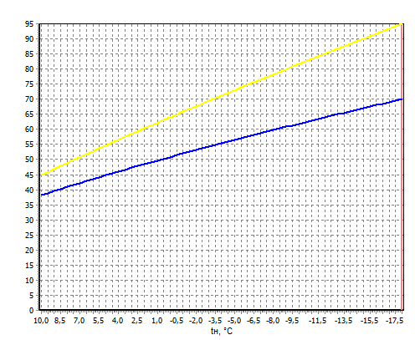
При существующей загрузке системы теплоснабжения и пропускной способности тепловых сетей данный температурный график способен обеспечить поддержание комфортной температуры и влажности воздуха в отапливаемых помещениях.
Температура, ⁰С
Наружного воздуха | В подающей магистрали | В обратной магистрали
-18 | 95 | 70
-17,5 | 94,2 | 69,5
-17 | 93,4 | 69
-16,5 | 92,5 | 68,5
-16 | 91,7 | 68
-15,5 | 90,9 | 67,5
-15 | 90 | 67
-14,5 | 89,2 | 66,5
-14 | 88,4 | 66
-13,5 | 87,5 | 65,5
-13 | 86,7 | 65
-12,5 | 85,8 | 64,5
-12 | 85 | 63,9
-11,5 | 84,2 | 63,4
-11 | 83,3 | 62,9
-10,5 | 82,5 | 62,4
-10 | 81,6 | 61,9
-9,5 | 80,7 | 61,3
-9 | 79,9 | 60,8
-8,5 | 79 | 60,3
-8 | 78,2 | 59,7
-7,5 | 77,3 | 59,2
-7 | 76,4 | 58,6
-6,5 | 75,6 | 58,2
-6 | 74,7 | 57,6
-5,5 | 73,8 | 57
-5 | 72,9 | 56,5
-4,5 | 72,1 | 55,9
-4 | 71,2 | 55,4
-3,5 | 70,3 | 54,8
-3 | 69,4 | 54,3
-2,5 | 68,5 | 53,7
-2 | 67,6 | 53,1
-1,5 | 66,7 | 52,6
-1 | 65,8 | 51,9
-0,5 | 64,9 | 51,4
0 | 64 | 50,8
0,5 | 63,1 | 50,2
1 | 62,1 | 49,6
1,5 | 61,2 | 49,1
2 | 60,3 | 48,5
2,5 | 59,4 | 47,8
3 | 58,4 | 47,3
3,5 | 57,5 | 46,6
4 | 56,5 | 46
4,5 | 55,6 | 45,4
5 | 54,6 | 44,8
5,5 | 53,7 | 44,2
6 | 52,7 | 43,5
6,5 | 51,8 | 42,9
7 | 50,8 | 42,2
7,5 | 49,8 | 41,6
8 | 48,8 | 40,9
8,5 | 47,8 | 40,2
9 | 46,8 | 39,6
9,5 | 45,8 | 38,9
10 | 44,8 | 38,2

Раздел 6. Предложения по строительству и реконструкции тепловых сетей
Предложение по новому строительству и реконструкции тепловых сетей, обеспечивающих перераспределение тепловой нагрузки из зон с дефицитом располагаемой тепловой мощности источников тепловой энергии в зоны с резервом располагаемой тепловой мощности источников тепловой энергии (использование существующих резервов)

Проекты на реконструкции и технического перевооружения теплосетей за последние три года были полностью реализованы. В настоящее время разработанной и нереализованной проектной документации нет.

Предложение по новому строительству тепловых сетей для обеспечения перспективных приростов тепловой нагрузки во вновь осваиваемых районах поселения, городского округа под жилищную, комплексную или производственную застройку

Строительство тепловых сетей для обеспечения перспективных приростов тепловой нагрузки не планируется.

Предложение по новому строительству и реконструкции тепловых сетей, обеспечивающие условия, при наличии которых существует возможность поставок тепловой энергии потребителям от различных источников тепловой энергии при сохранении надежности теплоснабжения

Строительство и реконструкция тепловых сетей, для обеспечения условий, при наличии которых существует возможность поставок тепловой энергии потребителям от различных источников теплоснабжения, не планируется.
При наличии таких условий распределение тепловой нагрузки между источниками тепловой энергии осуществляется на конкурсной основе в соответствии с критерием минимальных удельных переменных расходов на производство тепловой энергии источниками тепловой энергии, определяемыми в порядке, установленном основами ценообразования в сфере теплоснабжения, утвержденными Правительством Российской Федерации, на основании заявок организаций, владеющих источниками тепловой энергии, и нормативов, учитываемых при регулировании тарифов в области теплоснабжения на соответствующий период регулирования.

Предложения по строительству и реконструкции тепловых сетей для повышения эффективности функционирования системы теплоснабжения, в том числе за счет перевода котельных в пиковый режим работы или ликвидации котельных по основаниям, изложенным в подпункте "г" пункта 10 настоящего документа

Реконструкции тепловых сетей с увеличением диаметра трубопроводов для обеспечения перспективных приростов тепловой нагрузки не требуется.

Предложения по строительству и реконструкции тепловых сетей для
обеспечения нормативной надежности и безопасности теплоснабжения, определяемых в соответствии с методическими указаниями по расчету уровня надежности и качества поставляемых товаров, оказываемых услуг для организаций, осуществляющих деятельность по производству и (или) передаче тепловой энергии, утверждаемыми уполномоченным Правительством Российской Федерации федеральным органом исполнительной власти

Строительство и реконструкция тепловых сетей для обеспечения нормативной надежности и безопасности теплоснабжения не планируется.

Раздел 7. Решение об определении единой теплоснабжающей организации (организаций)

Единая теплоснабжающая организация в системе теплоснабжения - теплоснабжающая организация, которая определяется в схеме теплоснабжения федеральным органом исполнительной власти, уполномоченным Правительством Российской Федерации на реализацию государственной политики в сфере теплоснабжения (далее - федеральный орган исполнительной власти, уполномоченный на реализацию государственной политики в сфере теплоснабжения), или органом местного самоуправления на основании критериев и в порядке, которые установлены правилами организации теплоснабжения, утвержденными Правительством Российской Федерации.
После внесения проекта схемы теплоснабжения на рассмотрение теплоснабжающие и/или теплосетевые организации должны обратиться с заявкой на признание в качестве ЕТО в одной или нескольких из определенных зон деятельности. Решение о присвоении организации статуса ЕТО в той или иной зоне деятельности принимает для поселений, городских округов с численностью населения пятьсот тысяч человек и более, в соответствии с ч.2 ст.4 Федерального закона №190 «О теплоснабжении» и п.3. Правил организации теплоснабжения в Российской Федерации, утвержденных постановлением Правительства РФ №808 от 08.08.2012, федеральный орган исполнительной власти, уполномоченный на реализацию государственной политики в сфере теплоснабжения (Министерство энергетики Российской Федерации).
Определение статуса ЕТО для проектируемых зон действия планируемых к строительству источников тепловой энергии должно быть выполнено в ходе актуализации схемы теплоснабжения, после определения источников инвестиций.
Обязанности ЕТО определены постановлением Правительства РФ от 08.08.2012 № 808 «Об организации теплоснабжения в Российской Федерации и о внесении изменений в некоторые законодательные акты Правительства Российской Федерации» (п. 12 Правил организации теплоснабжения в Российской Федерации, утвержденных указанным постановлением). В соответствии с приведенным документом ЕТО обязана:
• заключать и исполнять договоры теплоснабжения с любыми обратившимися к ней потребителями тепловой энергии, теплопотребляющие установки которых находятся в данной системе теплоснабжения, при условии соблюдения указанными потребителями выданных им в соответствии с законодательством о градостроительной деятельности технических условий подключения к тепловым сетям;
заключать и исполнять договоры поставки тепловой энергии (мощности) и (или) теплоносителя в отношении объема тепловой нагрузки, распределенной в соответствии со схемой теплоснабжения;
заключать и исполнять договоры оказания услуг по передаче тепловой энергии, теплоносителя в объеме, необходимом для обеспечения теплоснабжения потребителей тепловой энергии, с учетом потерь тепловой энергии, теплоносителя при их передаче.
Границы зоны деятельности ЕТО в соответствии с п. 19 Правил организации теплоснабжения в Российской Федерации могут быть изменены в следующих случаях:
подключение к системе теплоснабжения новых теплопотребляющих установок, источников тепловой энергии или тепловых сетей, или их отключение от системы теплоснабжения;
технологическое объединение или разделение систем теплоснабжения.
Сведения об изменении границ зон деятельности единой теплоснабжающей организации, а также сведения о присвоении другой организации статуса единой теплоснабжающей организации подлежат внесению в схему теплоснабжения при ее актуализации.
В случае если в отношении одной зоны деятельности единой теплоснабжающей организации подано более одной заявки на присвоение соответствующего статуса от лиц, соответствующих критериям, установленным в пункте 11 настоящих Правил, статус единой теплоснабжающей организации присваивается организации, способной в лучшей мере обеспечить надежность теплоснабжения в соответствующей системе теплоснабжения.
Способность обеспечить надежность теплоснабжения определяется наличием у организации технических возможностей и квалифицированного персонала по наладке, мониторингу, диспетчеризации, переключениям и оперативному управлению гидравлическими режимами.
Наиболее целесообразным единой теплоснабжающей организацией в поселении назначить организацию-инвестора, которая реализует инвестиционный проект по строительству новой блочно-модульной котельной после ввода ее в эксплуатацию.

Раздел 8. Решения о распределении тепловой нагрузки между источниками тепловой энергии

Распределение присоединенных нагрузок не планируется, все существующие нагрузки подключены к одному источнику теплоснабжения: котельной села Осановец.

Раздел 9. Решения по бесхозяйным тепловым сетям

В настоящее время в селе Осановец бесхозяйные тепловые сети отсутствуют.

